亞東技術學院

資訊管理系

“菸”消雲散 - 亞東戒菸小幫手

組員：鮑明杰、李旻祐、潘政逸、蔡明戰

目錄

目錄 i

圖目錄 iii

表目錄 iv

一、 緒論 1

1.1. 前言 1

1.2. 研究流程 2

二、 文獻探討 3

2.1. 吸菸對於身體的危害 3

2.1.1. 吸菸對口腔的危害 3

2.1.2. 吸菸對腎臟的危害 4

2.1.3. 吸菸對肝臟的危害 4

2.1.4. 吸菸對肺臟的危害 4

2.1.5. 吸菸對心臟及血管的危害 4

2.1.6. 吸菸對女性及嬰孩的影響 5

2.2. 二手菸的影響 5

2.3. 吸菸的動機 5

2.3.1. 對於抽菸的錯誤認知 6

2.3.2. 電視媒體的文化影響 6

2.3.3. 同儕壓力或受長輩影響 6

2.4. 台灣抽菸人口調查 7

2.5. FTND尼古丁菸癮測量問卷 8

三、 系統介紹 9

3.1. 系統實作 9

3.2. 系統流程 12

四、 系統架構 29

4.1. 開發環境與使用工具 29

4.2. 系統功能架構 30

4.3. 系統架構圖 31

4.4. 系統版本 32

4.5. 使用的API和library介紹 34

4.6. MPAndroidChart 35

4.7. 資料庫建立 36

五、 結論與未來展望 39

5.1. 結語 39

5.2. 未來展望 39

參考資料 40

**圖目錄**

1. 功能架構圖6
2. 2016台灣菸害統計圖11
3. 鬧鐘推播程序圖13
4. 鬧鐘設定程序圖14
5. 登入頁面16
6. 註冊頁面17
7. 忘記密碼18
8. 驗證信箱19
9. 首頁20
10. 功能按鈕及左側選單21
11. 其他功能22
12. 好友頁面23
13. 查看訊息24
14. 發送訊息25
15. 定時提醒26
16. 尼古丁測驗27
17. 菸量統計28
18. 抽菸小知識29
19. 戒菸Q&A30
20. 後台管理-菸量統計31
21. 後台管理-戒菸Q&A32
22. 功能架構圖34
23. 後台管理架構圖34
24. 系統架構圖(一)35
25. 系統架構圖(二)35
26. FCM流程圖37
27. MPAndroidChart示意圖38

**表目錄**

1. 各APP功能比較表1
2. 菸癮測量評分表8
3. 測量評分結果表8
4. 開發環境29
5. 系統需求29
6. 版本控制32
7. 資料表: user_info35
8. 資料表: user_feedback 36
9. 資料表: smoking_record 36
10. 資料表: qna 36
11. 資料表: password_change 36
12. 資料表: mail_verify 36
13. 資料表: manager 37
14. 資料表: friend_request 37
15. 資料表: file_path 37
16. 資料表: fcm_token 37

1. **緒論**
2. **前言**

現代科技發展，人們對於健康與環境的議題越來越重視，而抽菸不僅對於身體造成嚴重傷害，二手菸對於環境的影響可能更嚴重。而這些訊息隨著現代知識普及逐漸被大眾所熟知。學校開始在校內宣導反菸教育，醫院也設立了戒菸門診，在政府的禁菸政策的宣導之下，台灣吸菸人口的比例逐漸下降。但是對於已經有菸癮的人而言，要戒掉菸癮卻非常困難，一個成功的戒菸者平均要戒菸5~8次，可見戒菸並非一蹴可及。而在這過程中除了醫師的診斷之外，家人和親友的支持也是非常重要的。

吸菸者吸菸的動機大部分受到同儕、親友及文化的影響，在許多電影裡都會看到抽菸的畫面，通常這些電影裡都塑造抽菸是一種成熟大人的表現，導致許多年輕人對於大人的嚮往而選擇吸菸。再者就是家人及朋友，很多人會抽菸其實只是因為好奇或者想要在同儕之間獲得認同，而開始模仿其他人抽菸。家中其他長輩有抽菸習慣的話也容易引起青少年模仿，甚至無視抽菸對於身體的傷害。

有鑑於此家醫科的醫師找我們合作開發出一套幫助使用者戒菸的手機程式。我們提供一個讓戒菸者、醫師和親友可以互動的一個平台。希望透過三者之間的連結來提升戒菸者戒菸的意願。下表為市面上的戒菸軟體與本系統之比較表。

表1.1各APP功能比較表

|  |  |  |  |  |  |
| --- | --- | --- | --- | --- | --- |
|  | **戒菸小**  **X手** | **戒菸X理** | **現X就戒** | **“菸”消**  **雲散** | **備註** |
| **即時記錄** | ▲ | **🗙** | **🗙** | **🟋** | **我們的APP能詳細紀錄每個時段，不像其它的APP只能記錄當下的菸量。** |
| **親友即時**  **互動** | **🗙** | **🗙** | ▲ | **🟋** | **部分的APP只是單純的佈告欄，而我們的則是使用互相傳送訊息(圖片、語音)。** |
| **統計圖表** | **🗙** | ▲ | ▲ | **🟋** | **部分APP只有顯示單純的數字，而我們是使用圖表來視覺化戒菸紀錄讓使用能輕易掌握戒菸狀況。** |
| **定時提醒** | **🗙** | **🗙** | **🗙** | **🟋** | **能將親友傳送的鼓勵訊息，當作定時提醒的訊息讓使用者隨時能得到支持的感覺。** |

1. **研究流程**

本次專題所擬定的研究流程，協助本專題製作完成。



圖1.1功能架構圖

1. **文獻探討**
2. **吸菸對於身體的危害**

菸品共含有4000多種化學物質，其中40多種已被證實為致癌物，以下列出主要及常見的成份：

1. 尼古丁：濃度60mg足以致死，通常用於殺蟲劑。是目前最容易上癮的物質之一，多數的吸菸者都會對菸中的尼古丁產生依賴。
2. 焦油：俗稱瀝青、柏油，會在肺部堆積，使得肺容積老化衰退速度較一般人快。會薰黃吸菸者的手指、牙齒，吸菸時，菸中70%的焦油會囤積於肺部，並損害那些保護肺部的纖毛，進而損害肺部功能。
3. 福馬林：保存屍體用溶劑。
4. 丙酮：指甲去光水。
5. 氨：又名阿摩尼亞，用於清潔劑。此成分促使尼古丁更快讓人體上癮。
6. 一氧化碳：汽油燃料廢氣。
7. 鉛：油漆塗料。
8. 氰化物：老鼠藥。
9. 酚：消毒劑。
10. 砷：俗名砒霜。
11. **吸菸對口腔的危害**

吸菸會使唾液分泌減少，且產生許多舌苔，菸品中的焦油會附著於牙齒表面，容易產生黃板牙和口臭。尼古丁會降低白血球的作戰能力，並破壞牙周組織的再生能力，減少血液供給，造成牙槽骨溶解，牙齒鬆動，產生牙周病甚至掉牙。

口腔長期受到刺激而病變進而引發口腔癌及舌癌。

舌癌多原發於黏膜表面，9成以上為鱗狀上皮細胞癌，早期常呈潰瘍或腫塊，且未必會疼痛。口腔黏膜如出現白斑，則有50％之機會為癌症或癌前病變，而出現紅斑，則有90％之機會。

1. **吸菸對腎臟的危害**

抽菸增加白蛋白尿/蛋白尿的機率，進而演變為糖尿病。

每天抽少於10支者有13%罹患糖尿病腎病變，而每天抽30支者大於25%罹患糖尿病腎病變。隨後很多研究也證實抽菸會增加罹患第一型和第二型糖尿病腎病變之危險性。由研究資料證實抽菸會增加糖尿病病人微白蛋白尿發生之危險性，加速由微白蛋白尿進展至明顯蛋白尿，和加速惡化至末期腎病

1. **吸菸對肝臟的危害**

香菸會影響紅血球的帶氧能力，且人體的新陳代謝及血液中氧，鐵離子等的運輸也將受到很大的干擾，進而影響肝臟的健康。香菸也會造成免疫細胞中的細胞動速改變，進而對肝臟造成傷害，與肝癌的形成也有相關。

菸可能也與肝癌發生有關，對於B型肝炎與C型肝炎等疾病的治療影響很大，例如C肝患者接受干擾素治療可能因抽菸玵影響其效果。原因在於菸會影響體內鐵離子運輸、細胞動素等改變，而影響肝炎的治療成效。

B型肝炎、C型肝炎等慢性肝臟疾病患者，若有抽菸習慣，未來變化為肝癌的機會，比不抽菸的患者高出1.2~2倍之間

1. **吸菸對肺臟的危害**

吸菸容易引發肺氣腫，會導致呼吸困難、胸悶及胸痛、氣喘等症狀

吸菸對肺部的影響為造成氣管與支氣管的腺體增生，小支氣管潰瘍，黏膜纖毛清除痰的能力受阻，所以長期吸菸者罹患慢性阻塞性肺疾、慢性支氣管炎的比率比未吸菸者高45%。

1. **吸菸對心臟及血管的危害**

抽菸會造成心肌梗塞、胸悶、胸痛及冠狀動脈疾病，事實上，抽菸是冠狀動脈疾病最重要的危險因子之一。在所有抽菸相關導致的死亡中有35-40%是由缺血性心臟病所造成。即使是被動的暴露(如二手菸)，也可以造成冠狀動脈內皮細胞功能不良。

和不抽菸的病人族群比較，每天抽二十支以上的香菸，得到冠狀動脈疾病的風險性增加了2-3倍。並且，這些效應和抽菸的量也有關係：抽菸的量愈大，冠狀動脈疾病的風險性愈高。即使每天只抽1-4根香菸，還是會增加罹患冠狀動脈疾病的危險。就算是這麼少量的抽菸，它對造成心肌梗塞或死亡的影響卻是很大的。除了心肌梗塞以外，抽菸也會直接導致增加猝死、主動脈瘤、有症狀的週邊動脈血管疾病、及缺血性中風的危險。

1. **吸菸對女性及嬰孩的影響**

女性吸菸比男性危害更大，如果女性和男性吸一樣多的菸罹患肺癌的機率是男性的3倍，尼古丁中的菸草會降低女性激素分泌，導致月經失調，絕經年齡提前，更年期綜合徵提早出現。

吸菸可使卵子的受精能力降低，患不孕症的可能性高出2.7倍。

而女性吸菸流產機率為非吸菸者的10倍，胎兒平均體重減少230克

在生育方面，尼古丁會隨血液進入乳汁。每天吸菸10-20支的婦女，在1公斤乳汁中可分離0.4-0.5毫克的尼古丁。這對嬰孩健康是嚴重威脅。

孕婦吸菸對其子女的智力和身體發育都有不良影響，兒童在學齡前，會出現一些心理和生理功能上的障礙，

1. **二手菸的影響**

2006年6月，美國公共衛生報告中的二手菸害白皮書強調：「二手菸沒有安全劑量，只要有暴露、就會有危險！唯有室內工作及公共場所全面禁菸，才能確保免於二手菸的危害。」

根據「無菸夥伴」(Smoke Free Partnership) 所公布的報告，歐盟二十七個國家每年就有八萬多人因為二手菸喪命：其中包含職場、家庭、餐廳與酒吧

分流菸的毒性比一手菸高，原因包括分流菸是由比主流菸更不完全的燃燒所產生的、而且沒有經過濾嘴過濾，只要吸入30分鐘二手菸足以對年輕、健康的非吸菸者血管造成損害，還會抑制身體的自然修復機能。並且處於二手菸環境對於身體的傷害影響至少會持續24小時。

世界衛生組織對“二手菸暴露”的定義為:不吸菸者每周平均有1天以上吸入菸草菸霧15分鐘以上。同時認為二手菸暴露不存在安全暴露水平，即“吸入即有害”。

1. **吸菸的動機**

抽菸的動機可歸類為以下幾個要點：1.對於抽菸的錯誤認知2.同儕壓力或受長輩影響3.電視媒體的文化影響。

1. **對於抽菸的錯誤認知**

抽菸會讓吸菸者的食慾降低、影響腸胃的消化和吸收，使得吸菸者的體重下降，這使得須多人認為吸菸可以達到減重效果。但長期吸菸的結果也會讓吸菸者的味覺變得遲鈍，平常清淡的食物已經無法滿足他們的口腹之欲。就會開始吃其他重口味的食物，再加上尼古丁減緩體內新陳代謝的速度，長久下來反而讓體重不減反增。

起床後第一根菸是最難放棄的。而抽了菸之後似乎會有明顯的提神效果，這是因為菸中的尼古丁會影響許多腦內的神經傳導物質，如：多巴胺、去甲基腎上腺素、乙醯膽鹼、血清素等等，多巴胺會讓人感覺愉悅，而去甲基腎上腺素、乙醯膽鹼則會讓人比較清醒，因此，常會給人提神的錯覺。

同時，尼古丁除了前述讓人感覺愉悅、工作效率好像比較好、改善記憶力的感覺等正向增強的作用外，也有負向減免的作用，如讓人感覺沈穩比較不會緊張、焦慮，可減少飢餓感和疼痛感。對癮君子來說，吸菸確實有立即帶來愉悅感的假象。

1. **電視媒體的文化影響**

在許多電影、電視都可以看見主角們叼著菸吞雲吐霧的畫面。這樣的現象最近引起非常大的爭議。

電影中經常出現吸菸的畫面，對此WHO以美國一項研究結果指出，在2014年的好萊塢的電影中，有44%的吸菸畫面，其中從分級上看，這些有吸菸畫面的電影有36%是年輕人可以看的電影。

這項研究還顯示，有高達37%的年輕人是因為電影中的吸菸畫面誘導，才被開始吸菸；根據美國疾病管制中心（CDC）的數據指出，2014年美國地區有超過600萬年青人是因此開始吸菸。

1. **同儕壓力或受長輩影響**

家中長輩吸菸不僅讓小孩容易長期處於二手菸危害。還會讓小孩對於吸菸危害的警戒程度降低，尤其在家庭教育的環境之下，小孩很容易受到家中長輩的行為影響，進而開始抽菸。

許多青少年容易受到同儕影響，家長應該在平時多關心孩子的交友狀況和零用錢的花費，避免孩子接觸菸品。

1. **台灣抽菸人口調查**

下圖為自2009年菸害防制法實施以來，台灣吸菸人口有遞減的情形，但又礙於健康捐無法調漲的因素，2015年吸菸人口首度上升。

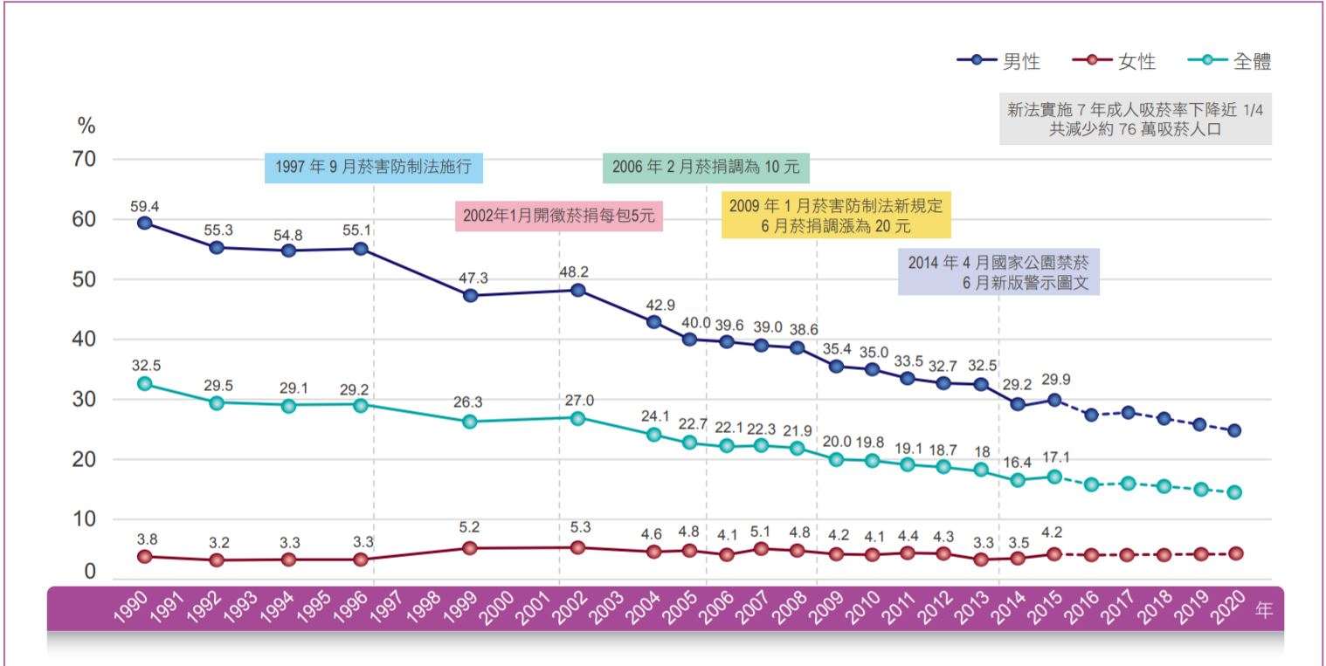

圖2.1 2016台灣菸害統計圖

(2016台灣菸害防制年報 P.85)

1. **FTND尼古丁菸癮測量問卷**

本專案為測量使用者的菸癮情形，使用了FTND( Fagerstrom Test for Nicotine Dependence )的菸癮測量評分表，下表為本專案進行測量評分的依據以及測量結束後的評分結果。

表2.1 菸癮測量評分表

|  |  |  |
| --- | --- | --- |
| 問題 | 回答 | 配分 |
| 1.你起床後多久會開始吸第一支菸？ | □ 5分鐘以內 | 3 |
| □ 5~30分鐘 | 2 |
| □ 30~60分鐘 | 1 |
| □ 60分鐘以上 | 0 |
| 2.在禁菸場所不能吸菸會讓你難以忍受嗎? | □ 是 | 1 |
| □ 否 | 0 |
| 3.哪支菸是你最難放棄的？ | □ 早上第一支 | 1 |
| □ 其他 | 0 |
| 4.你每一天最多吸幾支菸？ | □ 31隻以上 | 3 |
| □ 21~30支 | 2 |
| □ 11~20支 | 1 |
| □ 10支以下 | 0 |
| 5.起床後幾小時內是你一天中抽最多支菸的時候？ | □ 是 | 1 |
| □ 否 | 0 |
| 6.當你嚴重生病、幾乎整天臥病在床時，你是否還吸菸？ | □ 是 | 1 |
| □ 否 | 0 |

表2.2測量評分結果表

|  |  |
| --- | --- |
| 評分 | 結果 |
| 小於4分 | 菸癮程度偏低 |
| 4 ~ 7分 | 菸癮程度頗高 |
| 7分以上 | 需要專業人士協助 |

1. **系統介紹**
2. **系統實作**
3. **定時功能**

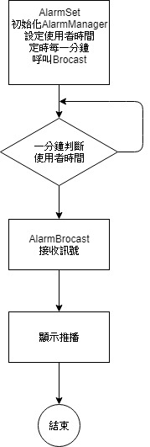 在Android 6.0之後的版本上做定時設定會有很多麻煩的問題，在不同手機上也會有不同的問題出現，由於Google和很多不同手機廠商都為了讓手機耗電量減少而做了很多的限制，像是Android 6.0後多了一項新功能叫做DOZE功能，此功能會在使用者的螢幕黑掉後或是長時間沒動作時，程式會進入睡眠模式每隔一段時間會喚醒系統，越後面的間隔時間會越來越長而導致時間不準確，詳情如下圖。

圖3.1 鬧鐘推播程序圖

定時是使用Android 所提供的 library 叫 AlarmManager 可以對系統的鬧鐘服務設定時間，當時間到時此class會呼叫系統廣播(AlarmBrocastReceiver)裡的onReceiver()，所以必需對系統做BrocastReceiver 做註冊才能收到訊號，為了防止程式進入睡眠我們而外設置了一分鐘的循環時間為了讓程式保持住，當使用者時間到時會再次呼叫onReceiver()這時再顯示推播訊息，完成後會再次判斷是否該設定下一小時。

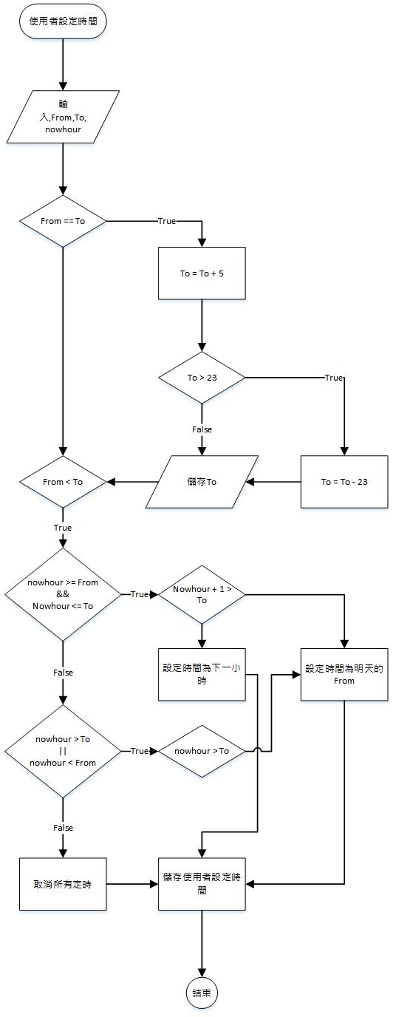

圖3.2 鬧鐘設定程序圖

上圖為使用者設定的區間判斷和是否該繼續設定下一個時間，From區間小時、To區間小時、nowhour目前系統小時，由於為區間所以From 我們設定為不

能大於To，首先判斷使用者是否把區間設定成一樣的數字如果，是的話我們就將使用者的區間往後加5並判斷時間是否大於23如果大於就減去23防止使用者設定超過24小時，當To大於From時代表時間設定正確，接下來判斷目前的時間是否在使用者設定時間如果在裡面，就將目前小時加1小時，如果不再時間內就會將時間設定成重From開始。

1. **密碼加密**

我們加密是採用兩次加密，第一次在手機做加密，再傳送至PHP做第二次加密，在手機端的密碼加密採用AES加密，只需要自訂iv向量用於增加強度、自訂的KEY、和要加密的文字，再使用Java所提供library，AlgorithmParameterSpec、 SecretKeySpec、Cipher ；而PHP接收後使用不可逆hash加密可以直接使用PHP所提供的API，Password Hashing此加密只需要設定自己的鹽值來增強加密，此加密是不可逆的所以可以確保使用者密碼不被外泄。

1. **資料同步**

資料同步使用Android後台service讓在同步資料時不會影響使用者，我們在server端和使用者端的資料庫上，都會有3個變數用來判斷是否需要同步資料，當需要同步時也會使用推播發送變數給使用者端，通知系統需要做資料同步。

1. **訊息推播**

訊息推播是使用Google最新的Firebase Cloud Messaging (FCM)平台做發送訊息，當使用者發送訊息時先將其傳至我們自己架設的server做處理和儲存訊息，之後再將訊息傳送至FCM在程式首次啟動時就會先向FCM做註冊，這時FCM就會儲存使用者的手機資訊，當發送訊息時FCM就會根據儲存在FCM裡的資訊發送至使用者手機的Google service 再轉傳至我的APP上，這時在做訊息的顯示；使用者的圖片和聲音檔案會先上傳至server我們在提供URL讓使用者端下載。

1. **系統流程**

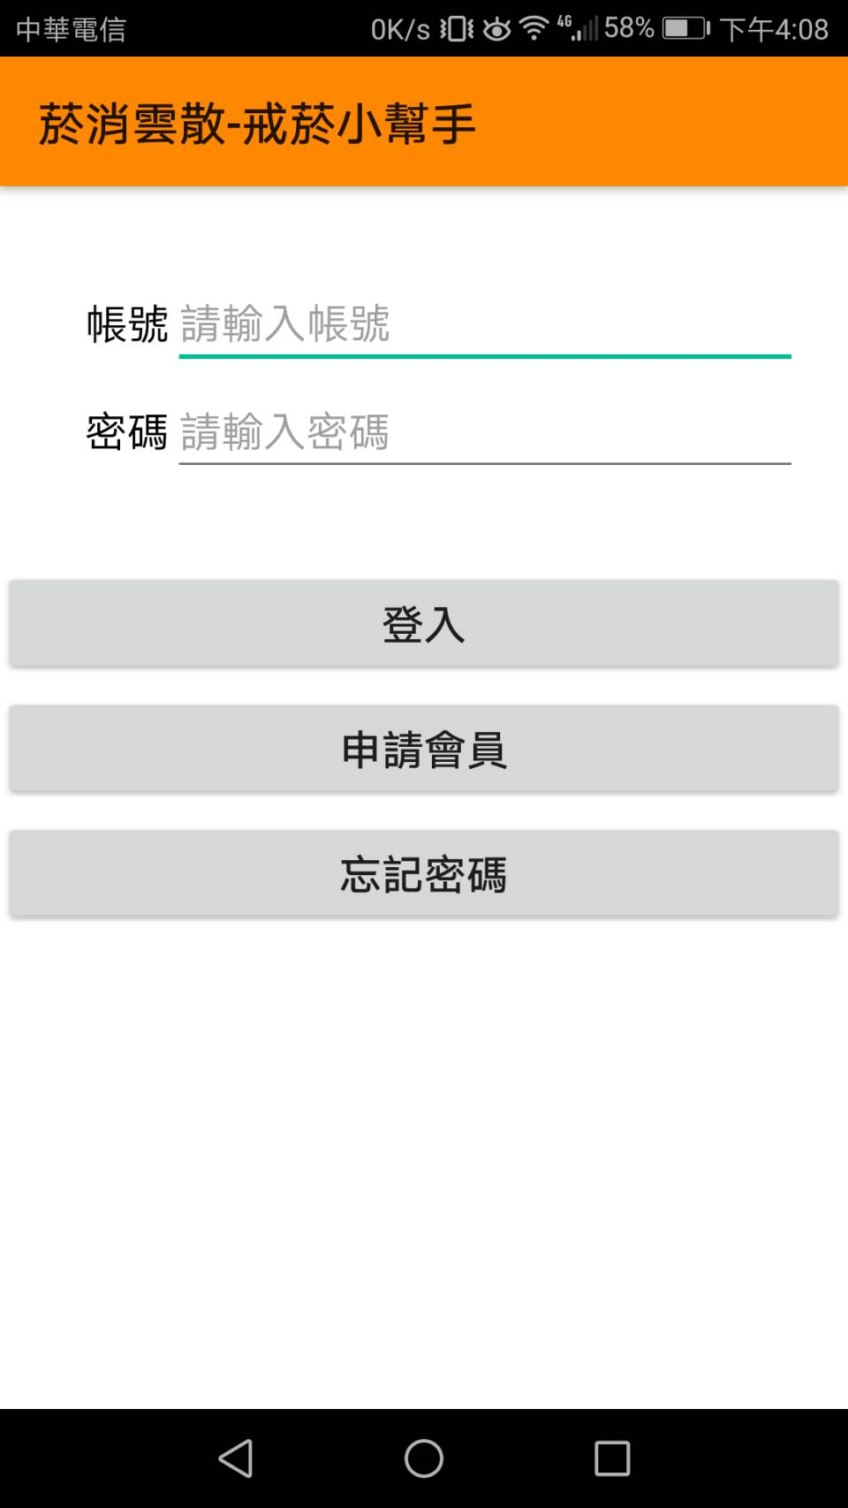

圖3.3 登入頁面

1. 輸入欄位帳號及密碼。
2. 登入按鈕，會檢查帳號密碼是否正確，成功登入前往首頁。
3. 申請按鈕，前往申請頁面。
4. 忘記密碼按鈕，前往忘記密碼頁面。

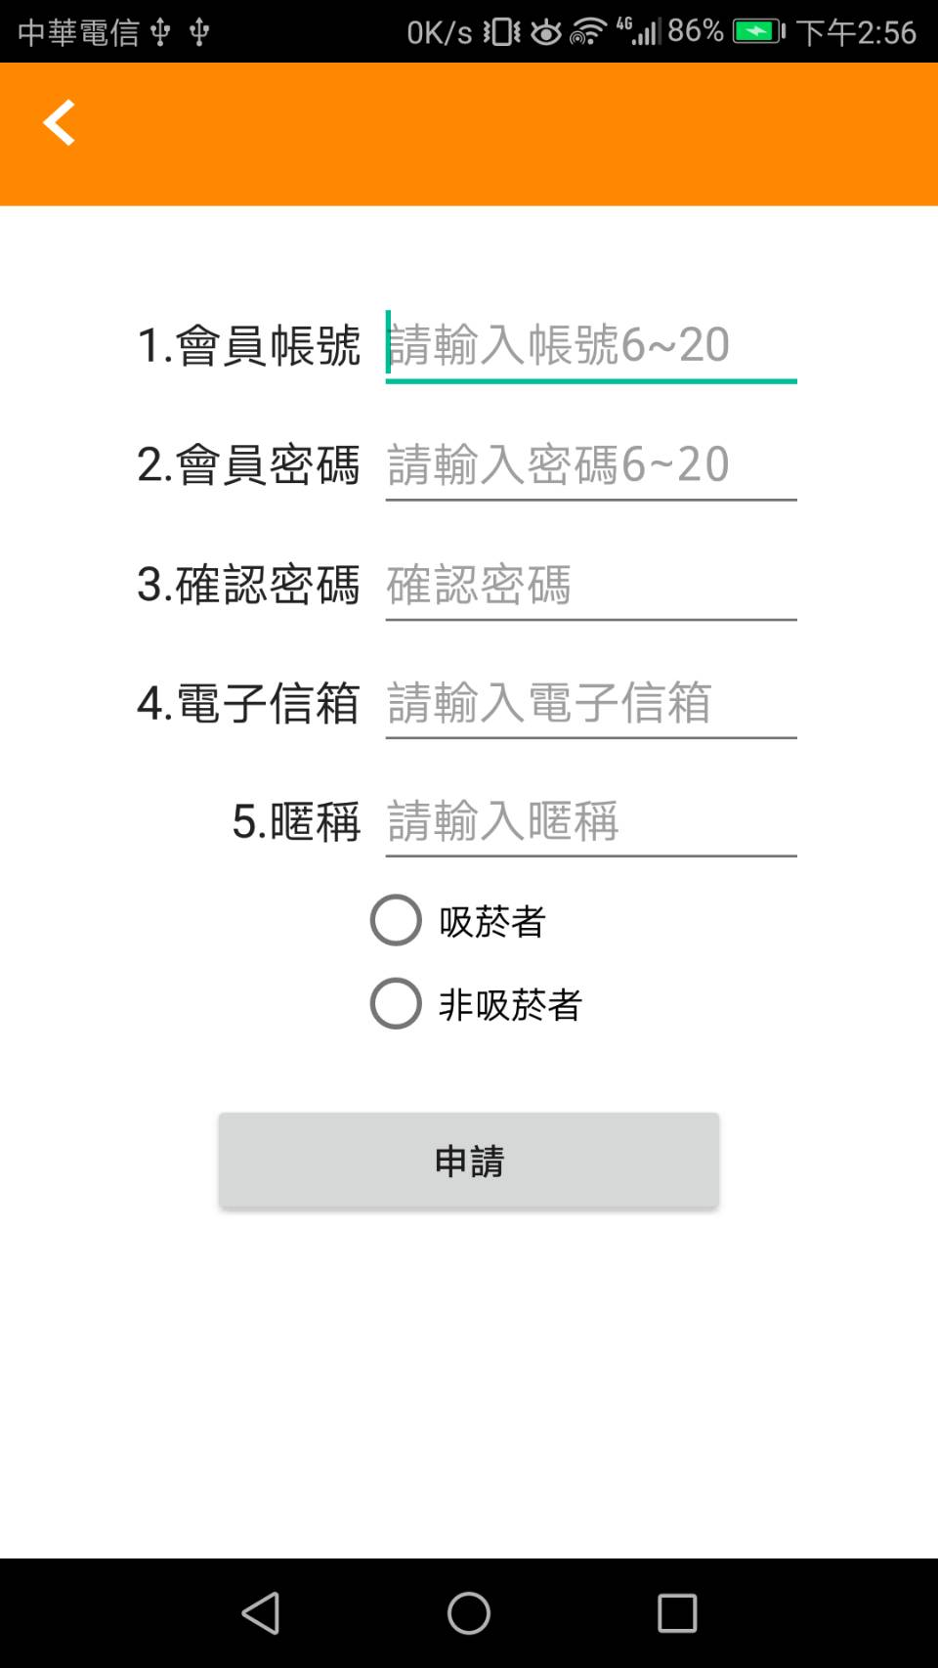

圖3.4 註冊頁面

1. 返回上一頁。
2. 輸入框，輸入完成時會及時判斷，當輸入錯誤時會跳出提示。

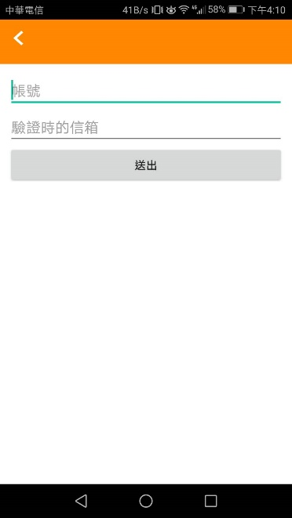 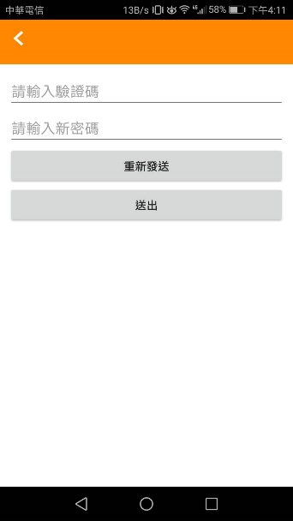

圖3.5 忘記密碼

1. 輸入框
2. 按下後會重新發送驗證碼至信箱

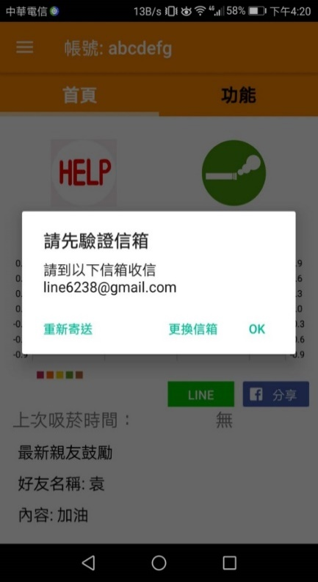 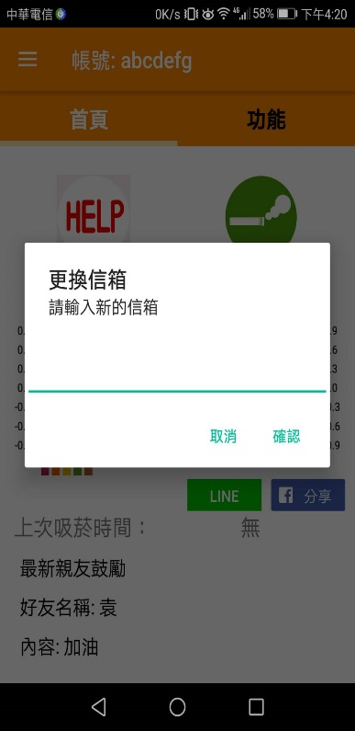

圖3.6驗證信箱

1. 按下後加重新發送驗證至上面所顯示信箱。
2. 按下後將可以更改信箱，如3之視窗。

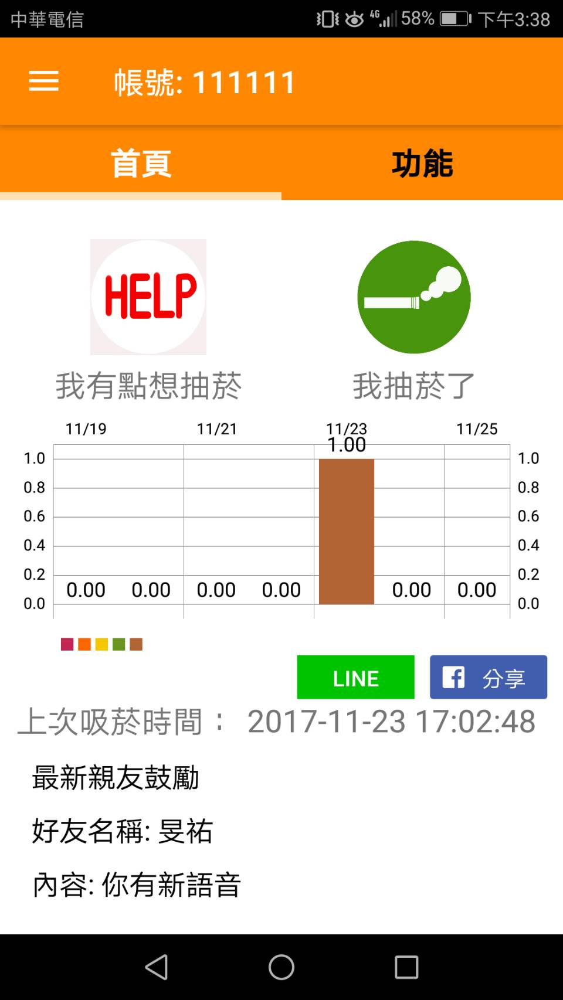

圖3.7首頁

1. 顯示左側清單。
2. 切換中間內容至功能選單。
3. 抽菸及想抽菸按鈕，按下後將發送推播和紀錄抽菸紀錄。
4. 這周的抽菸紀錄圖表。
5. 將圖表分享至社群。
6. 之前最後的抽菸紀錄。
7. 最新的訊息，可點擊做即時回覆。

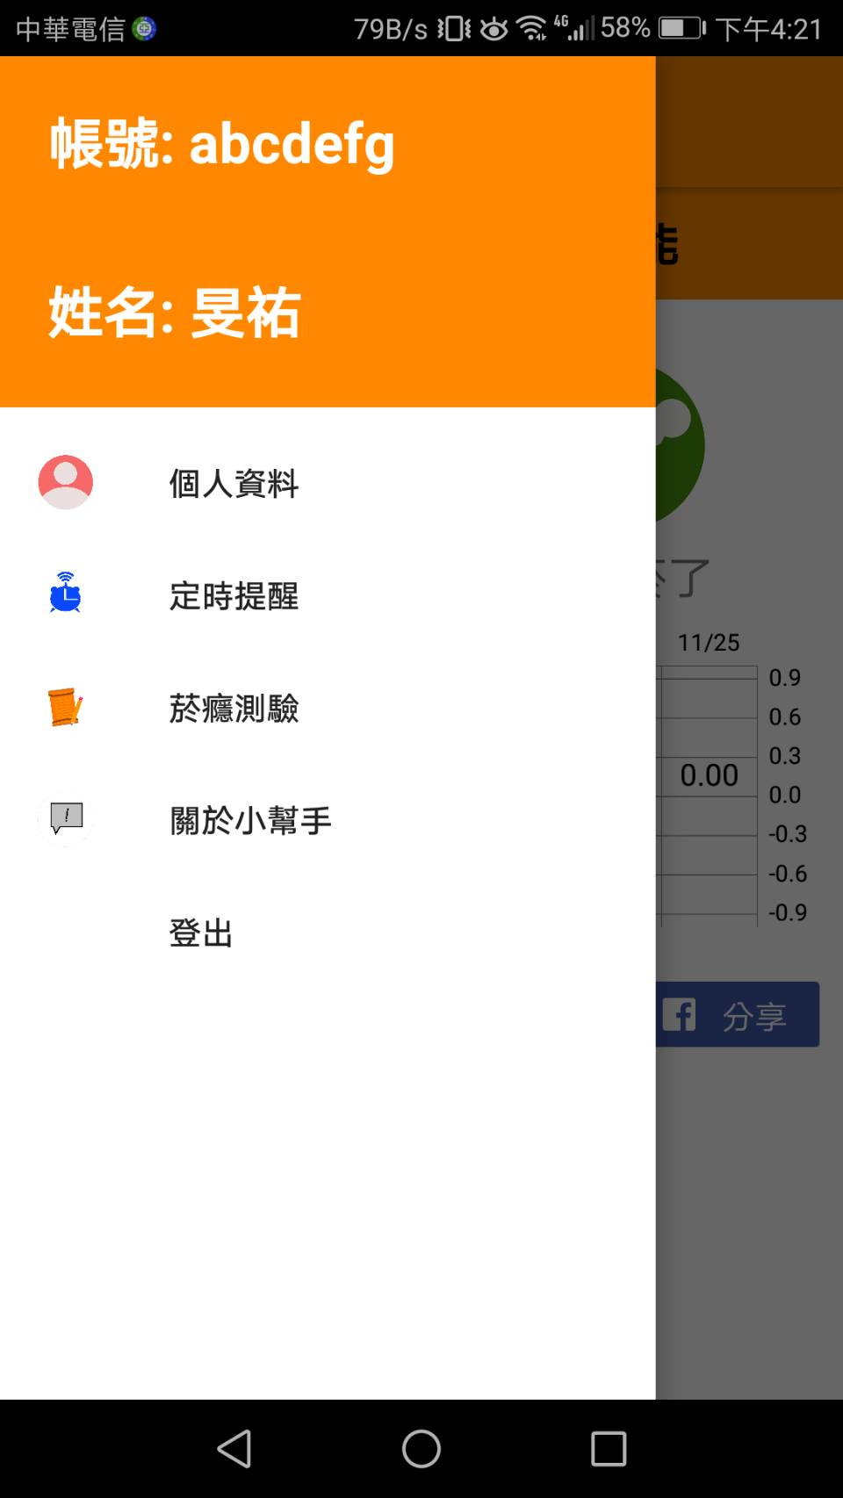　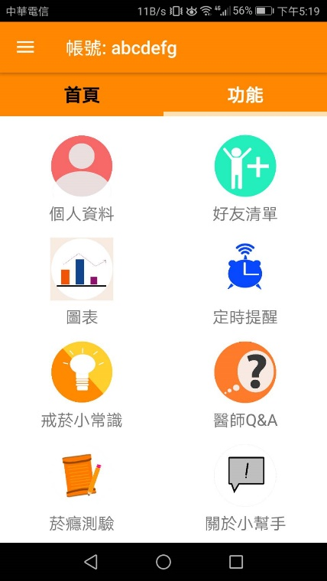

圖3.8功能按鈕及左側選單

1. 左右兩圖中所顯示的按鈕，將能到達相同功能之頁面。

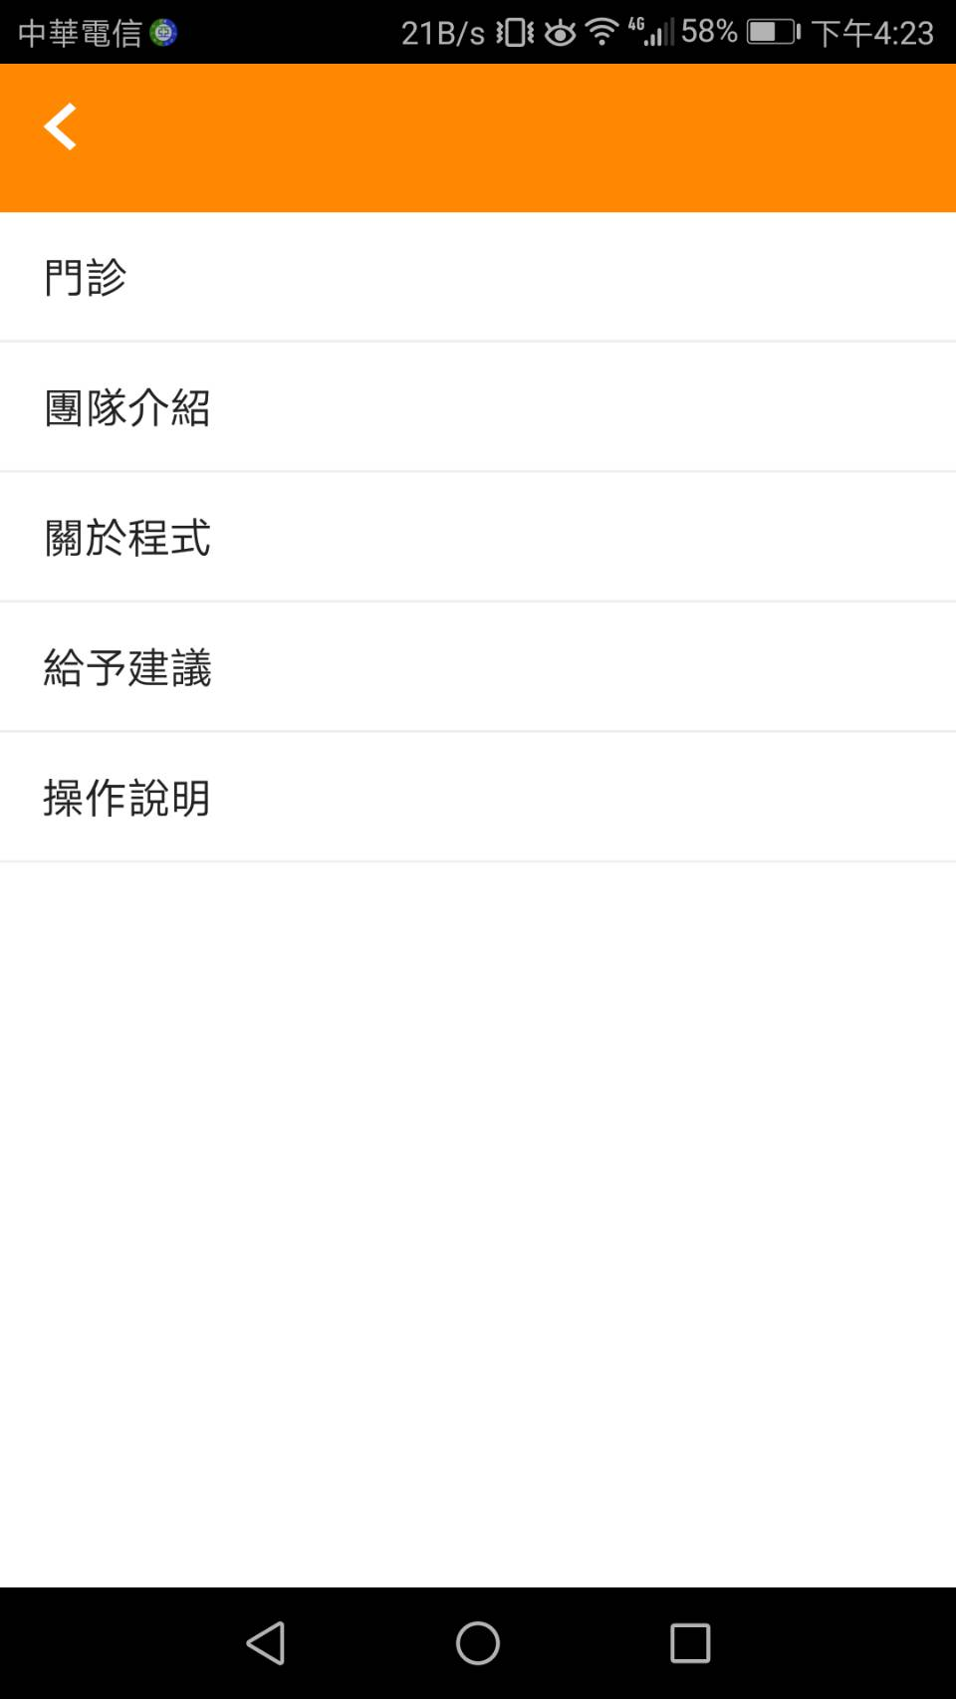

1

2

3

4

5

圖3.9其他小功能

1. 顯示亞東戒菸門診資訊。
2. 製作團隊介紹。
3. 關於程式的修正或是新增功能及版本編號。
4. 可以回報問題。
5. 個按鈕的說明和介紹。

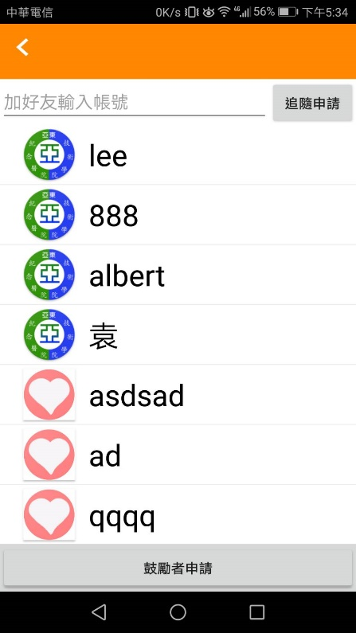　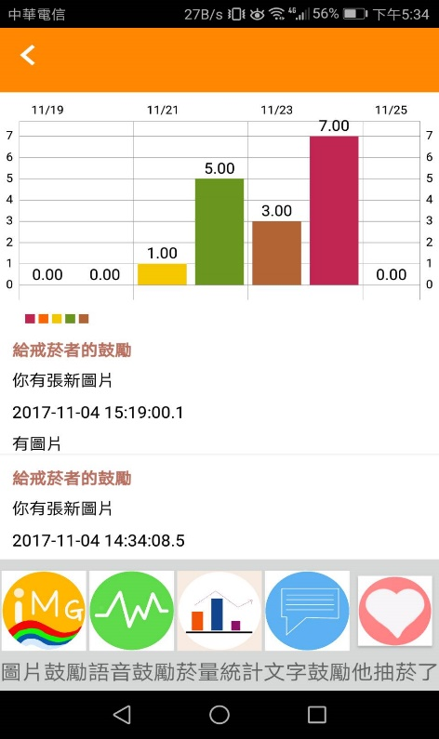

圖3.10好友功能

1. 輸入好友帳號將可向好友申請好友允許。
2. 好友列表，更APP LOGO一樣的是有在抽菸的使用者，愛心則是沒有抽菸。
3. 查看有誰申請好友。
4. 好友的戒菸狀況。
5. 訊息列表。
6. 不同訊息的按鈕，和更詳細的統計圖。

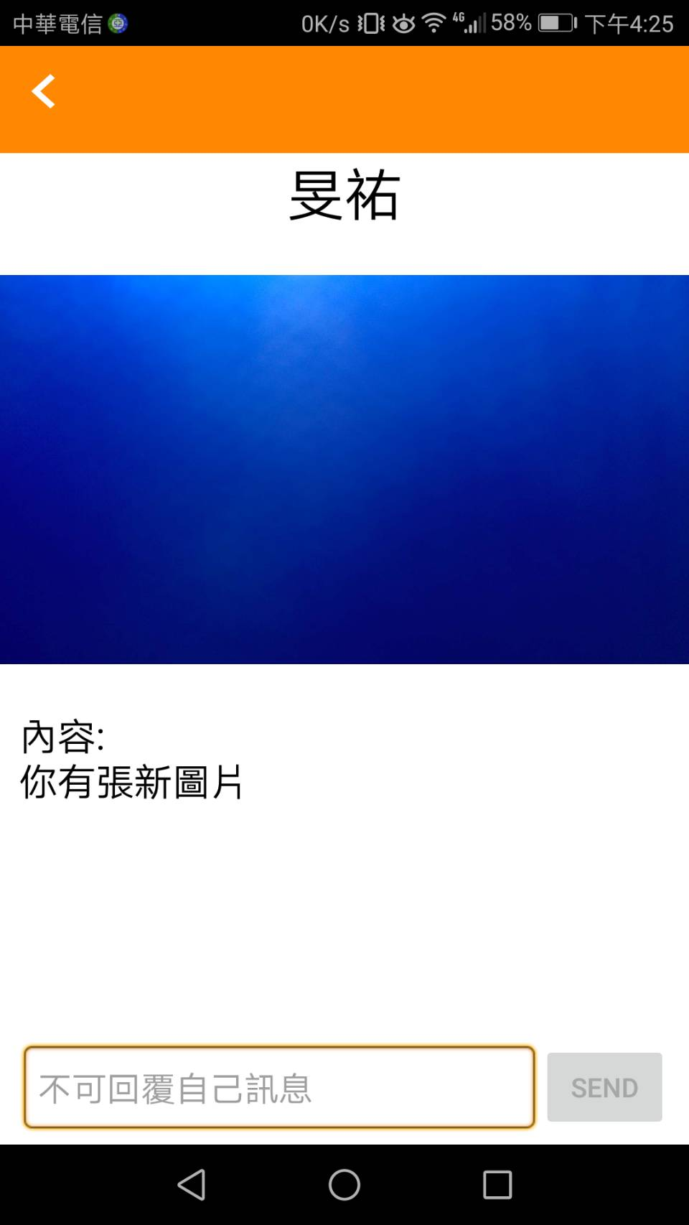　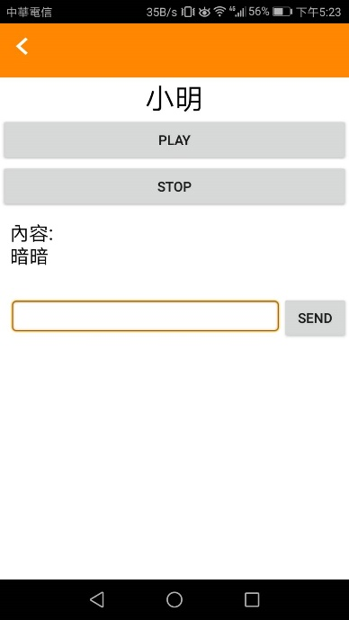

圖3.11查看訊息

1. 為圖片訊息，點擊圖片將可放大。
2. 可回覆訊息。
3. 為語音訊息，按下play將可播放，stop將可取消播放。

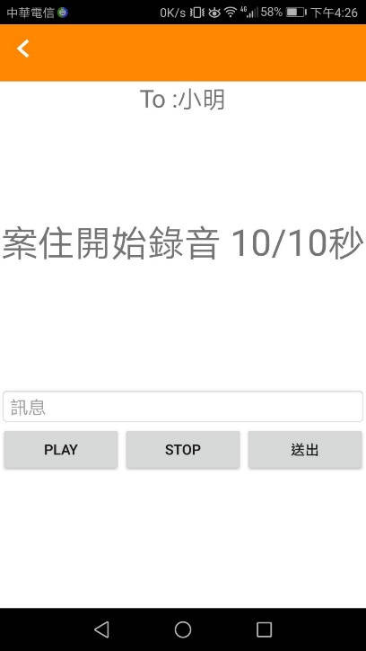　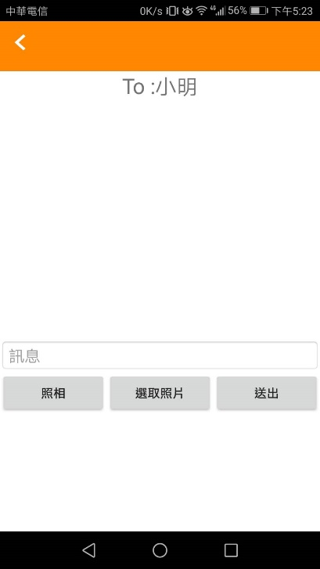

圖3.12發送訊息

1. 錄音訊息，按住中間將開始錄音限制為10秒。
2. 按下按鈕可試聽剛剛錄的語音。
3. 照片訊息，按下選取圖片將跳出選擇欄，照相則會跳出系統照相。

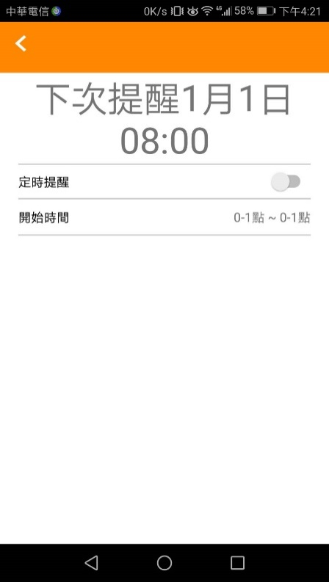　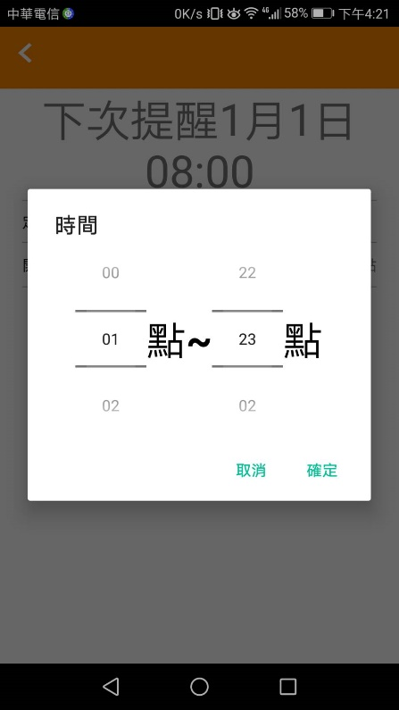

圖3.13定時提醒

1. 定時首頁，可預覽下次響鈴時間。
2. 設定定時區間。

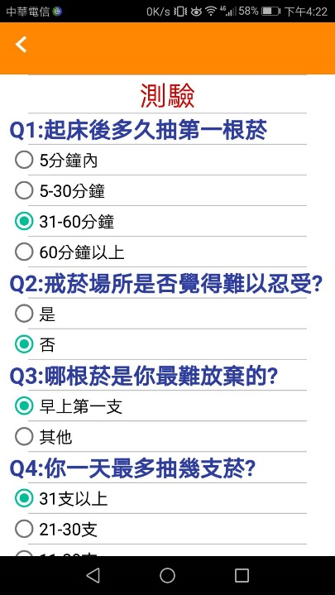　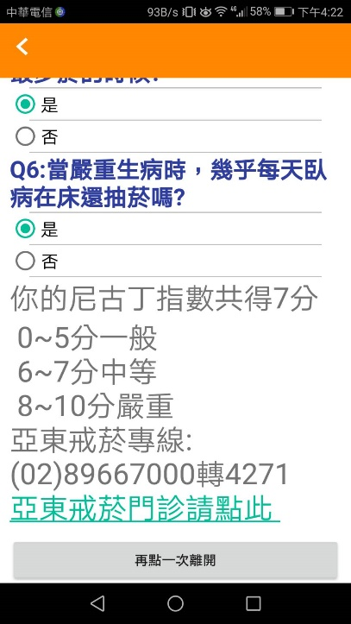

圖3.14尼古丁測驗

1. 當完成後分數過高會提供使用者解決方案。

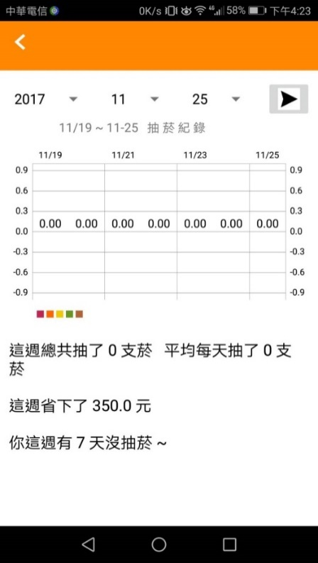　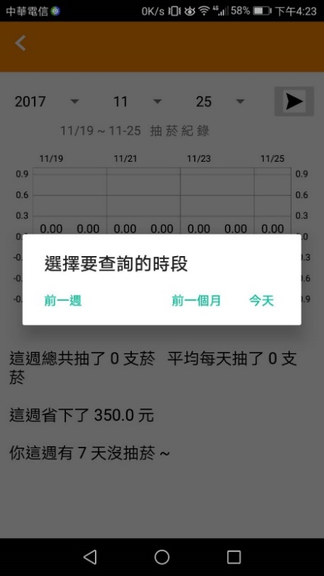

圖3.15菸量統計

1. 選擇查詢時間。
2. 選擇查詢區間。
3. 顯示能夠省下或是多花的錢。

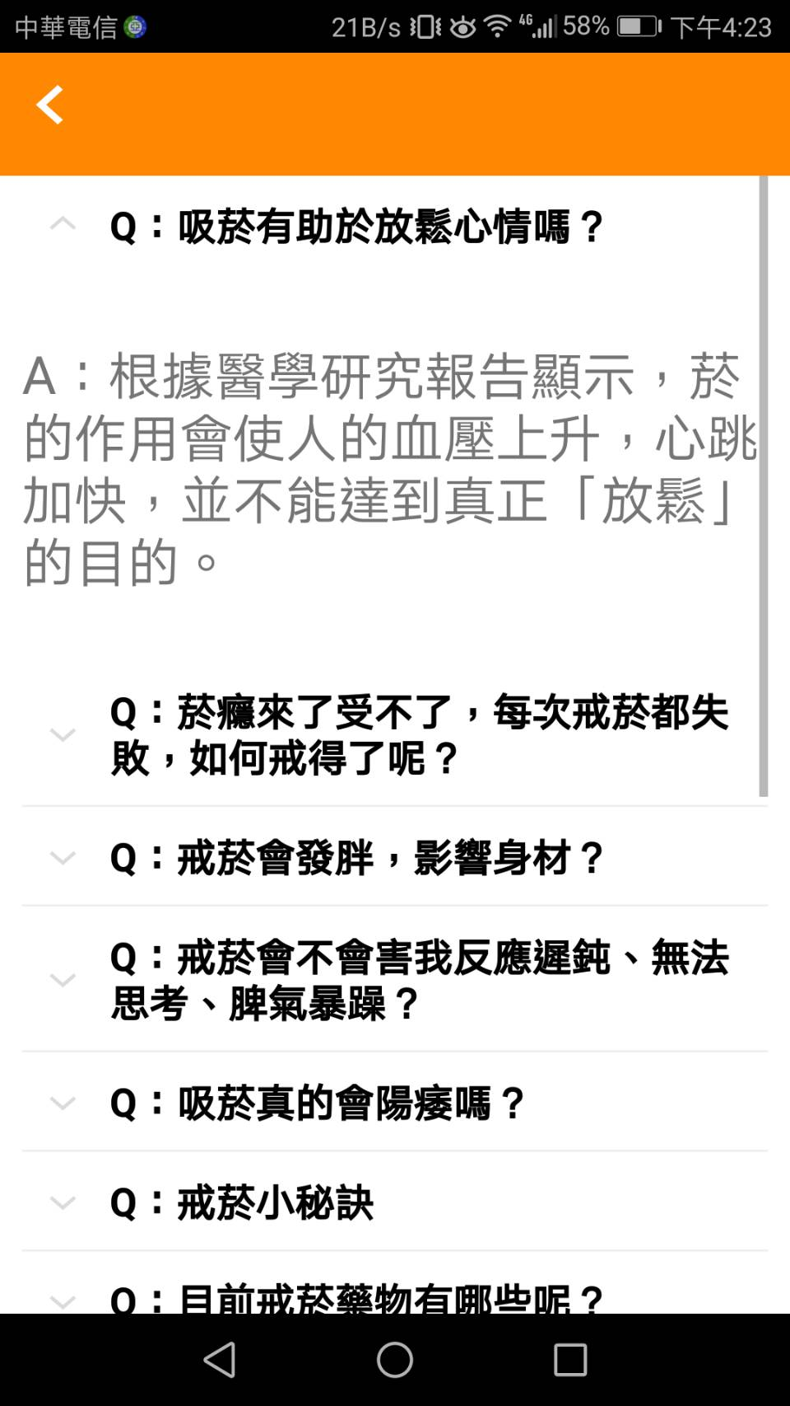

圖3.16戒菸小知識

1. 為展開式，點選後可查看常見問題或是一些訣竅。

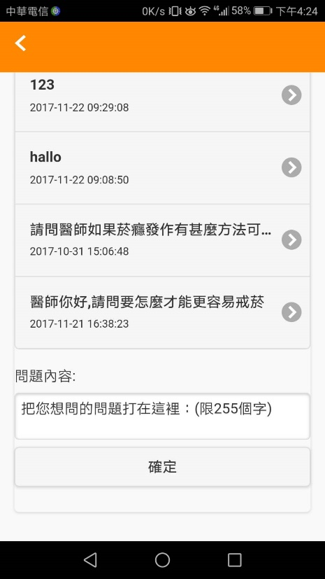

圖3.17戒菸Q&A

1. 使用者所發問的問題，可點選入內察看醫師回覆。
2. 問題發問欄位。

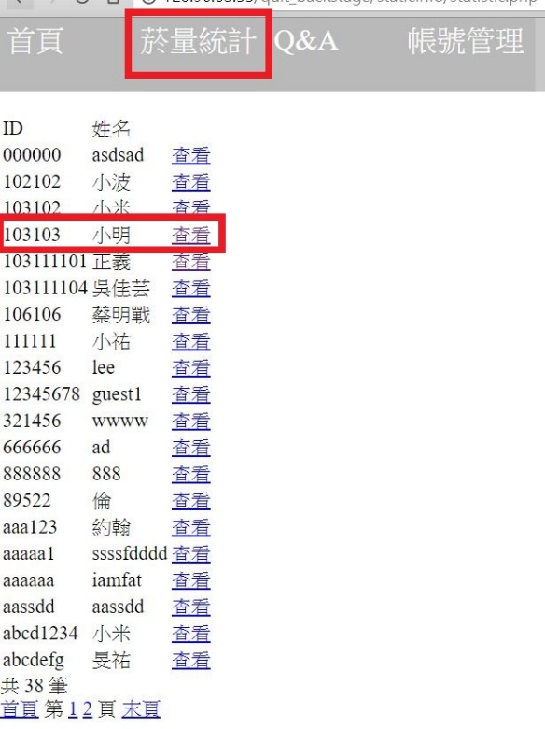

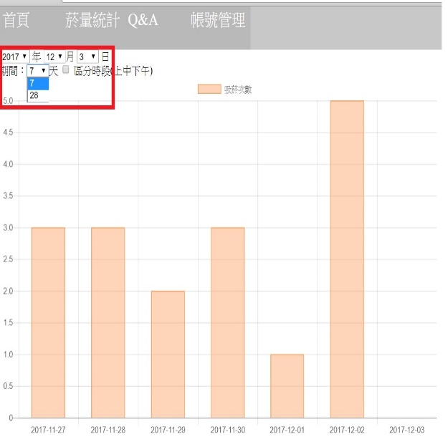

圖3.18後台管理-菸量統計

1. 醫師和管理者可以透過後臺管理觀看使用者的菸量紀錄
2. 對使用者的帳號點選查看
3. 選擇日期和區間即可查看

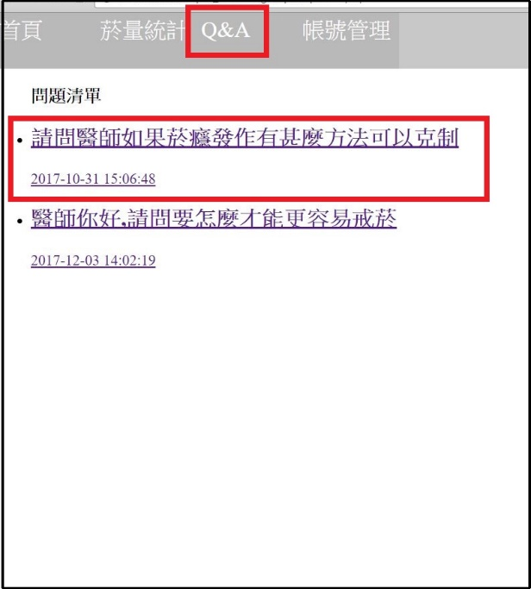

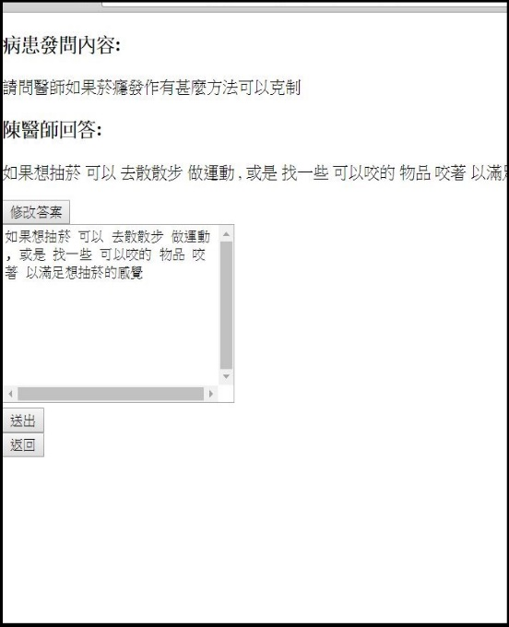

圖3.19後台管理Q&A

1. 醫師可以回答使用者發問的問題
2. 點選該文的標題即可進入回復頁面
3. **系統架構**
4. **開發環境與使用工具**

以下為本專案我使用的開發環境和相關軟體

表4.1開發環境

|  |  |
| --- | --- |
| 開發環境 | 使用目的 |
| Android Studio | 程式設計、版面配置 |
| Adobe Photoshop CC | iCon設計 |
| WAMP | 連結APP與資料庫 |
| 訊連科技威力導演14 | DEMO影片製作 |
| AZ Screen Recorder | APP畫面錄影與截圖 |
| PHP 5.0+ | 資料庫建立與管理 |
| SQLite 3 | 儲存使用者資訊 |
| NAS TS-453A | 後台伺服器 |
| MySQL 4.6.3 + | 資料庫建立與管理 |
| Windows 10 | 作業系統 |

表4.2系統需求

|  |  |
| --- | --- |
| Android 手機 | 5.0 + |
| 後台伺服器 |  |
| 網際網路 |  |

1. **系統功能架構**

以下為本專案之功能架構圖

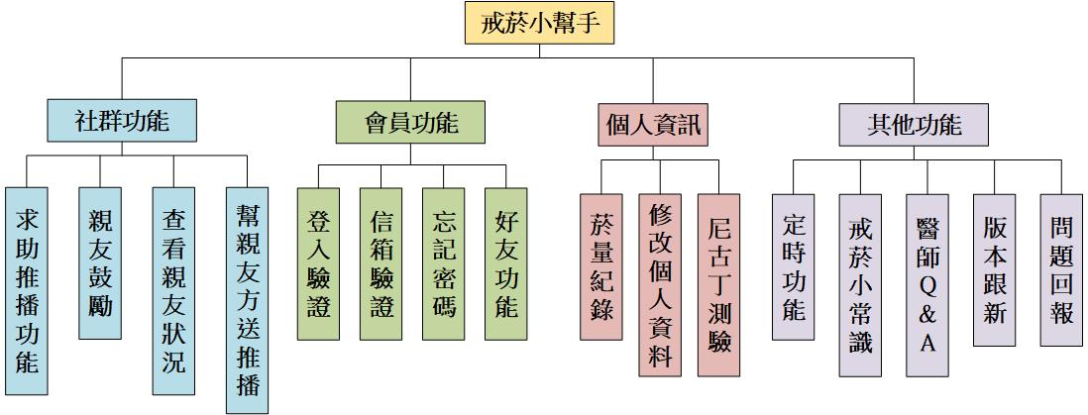

圖4.1功能架構圖

以下為後台管理架構圖

圖4.2後台管理架構圖

1. **系統架構圖**

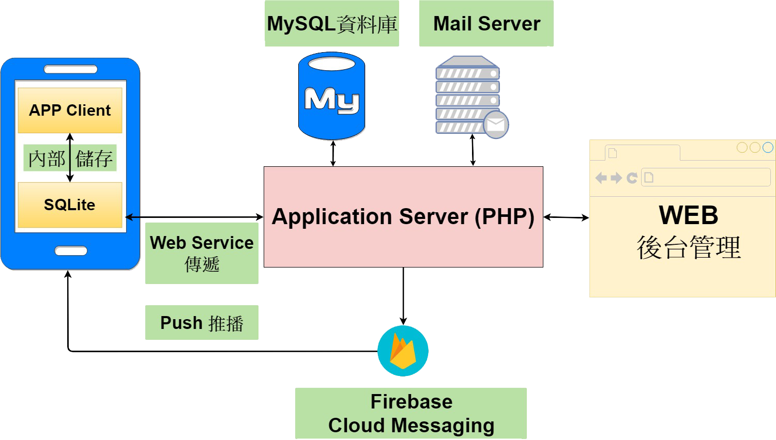

圖4.3系統架構圖(一)

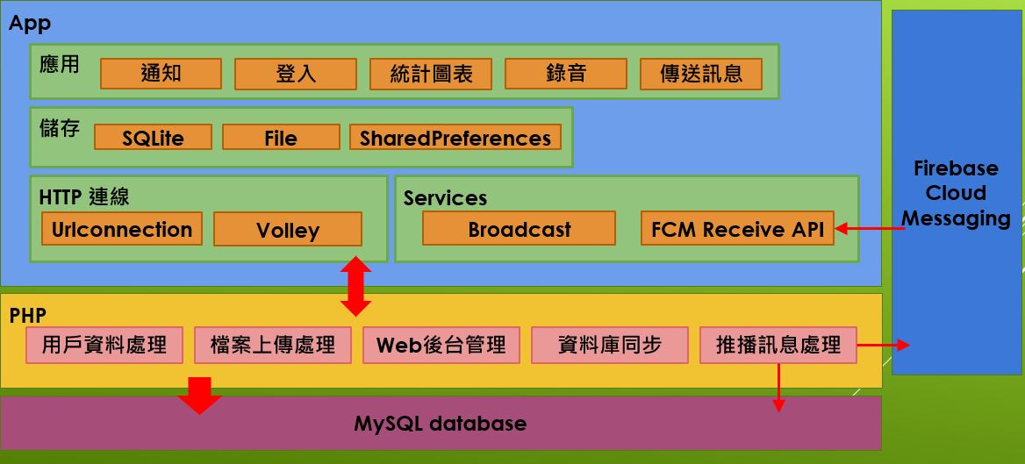

圖4.4系統架構圖(二)

1. **系統版本**

表4.3版本控制

|  |  |
| --- | --- |
| 版本:1.1.1v | 發佈日期:2017/11/22 |
| 順序 | 內容 |
| 1 | 註冊帳號新增職業 |
| 2 | 驗證信 |
| 3 | 更改密碼 |
| 4 | 發送新活動 |
| 5 | 看到別人抽菸 可以幫他 發送推播 |
| 版本:1.1.0v | 發佈日期:2017/10/28 |
| 順序 | 內容 |
| 1 | 修改有亞東字樣的內容 |
| 2 | 菸錢計算 |
| 3 | QnA |
| 4 | share to facebook |
| 版本:1.0.9v | 發佈日期:2017/9/9 |
| 順序 | 內容 |
| 1 | 修正-定時推播進入程式 |
| 2 | 修正-發送檔案沒打訊息出現null |
| 3 | 修正-戒菸小知識 |
| 4 | 修正-抽菸,想抽菸按鈕不好按 |
| 5 | 修改-想抽菸內容 |
| 6 | 新增-醫師QandA |
| 7 | 新增-關於程式內容 |
| 8 | 新增按鈕-測驗,關於,小知識 |
| 9 | 更換UI-將好友圖表一到訊息列表 |
| 版本:1.0.8v | 發佈日期:2017/9/19 |
| 順序 | 內容 |
| 1 | 修正一些Ui |
| 2 | 新增-取回抽菸資料 |
| 3 | 新增-圖片放大(測試) |
| 4 | 新增-問題回報 |
| 版本:1.0.7v | 發佈日期:2017/9/1 |
| 順序 | 內容 |
| 1 | 修正改定時功能 |
| 2 | 同步訊息 |

1. **使用的API和library介紹**

**Firebase Cloud Messaging**

Firebase Cloud Messaging (FCM) 是一款解決跨平台通知系統，讓開發者能更有效的、免費的，發送推播訊息。

FCM 可以用來通知使用者端有新的資料需要同步，或是可以當作訊息的傳送。開發者可以更輕易的發送訊號給手機端來啟動一些已經寫好的事件。

主要功能:

1. 傳送notification messages 或是 data message。
2. 指定不同傳送方式例如: 單一裝置、群組裝置、訂閱。

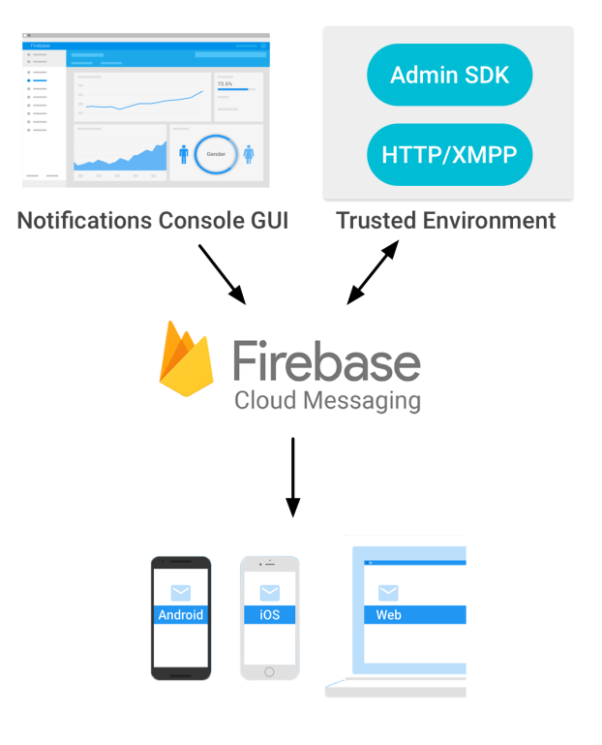

圖4.5 FCM流程圖

FCM是使用HTTP和XMPP協定來發送訊息，所以開發者能自己建立server儲存和處理訊息後再傳送至FCM，會根據token來發送至使用端。

**FCM可以發送兩種不同的訊息:**

1. notification messaging (2KB): 一般的推播訊息，不須另作處理。
2. data messaging(4KB):可以自訂Key和Value，使用端需要另外處理。
3. 兩者同時傳送。
4. **MPAndroidChart**

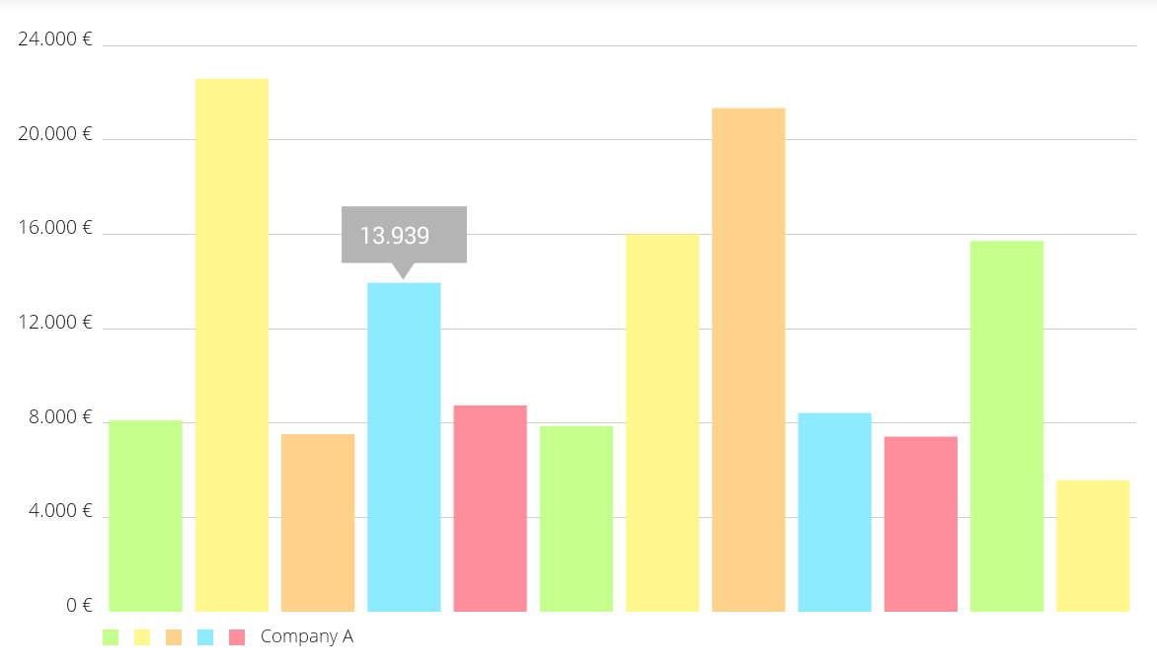

圖4.6 MPAndroidChart示意圖

MPAndroidChart是在GitHub上的一個開源項目，裡面有6種不同類型的圖表，包含折線圖、長條圖、分散圖、雷達圖、圓餅圖和氣泡圖。

而在本專案中使用長條圖來記錄使用者的吸菸數量。

MPAndroidChart 特性：

兩軸縮放

Combined-Charts 組合圖表（線狀、柱狀、散點圖等）

雙軸（比如說有兩個獨立的Y軸數據）

自定義軸（x軸和y軸）

動畫（建立x和y軸動畫）

限制線（比如提供附加信息、最大值…）

完全自定義（paints、字體、legends、顏色、背景、手勢、虛線…）

系統需求：適用於Android 2.2 (API 8) 以上之作業系統

1. **資料庫建立**

**表4.4資料表: user_info，使用者帳號資訊**

|  |  |  |
| --- | --- | --- |
| **欄位名稱** | **型態** | **目的** |
| **_account** | **varchar(20) primary key** | **使用者帳號** |
| **_password** | **varchar(60)** | **加密過後的密碼** |
| **_name** | **varchar(30)** | **使用者姓名** |
| **_type** | **Int(1)** | **帳號類型** |
| **_smoking_score** | **Int(3)** | **尼古丁測驗分數** |
| **_sex** | **Char(1)** | **性別** |
| **_years** | **Int(5)** | **年次** |
| **_job** | **Varchar(10)** | **職業** |
| **_email** | **Varchar(50)** | **電子信箱** |
| **_package** | **Int(3)** | **一天抽幾包菸** |
| **_pcs** | **Int(3)** | **一包菸根數** |
| **_smoke_years** | **Int(3)** | **抽過幾年菸** |
| **_quited** | **Tinyint(1)** | **是否曾經戒過** |
| **_weight** | **Int(3)** | **體重** |
| **_sync_friend_request** | **Int(1)** | **同步狀態** |
| **_sync_new_friend** | **Int(1)** | **同步狀態** |
| **_add_time** | **Timestamp** | **帳號建立時間** |
| **_status** | **Int(2)** | **信箱驗證狀態** |

**表4.5資料表: user_feedback，使用者回饋**

|  |  |  |
| --- | --- | --- |
| **欄位名稱** | **型態** | **目的** |
| **_id** | **Int(11) primary key** | **流水號** |
| **_android_version** | **Int(11)** | **使用者手機版本** |
| **_brand** | **Varchar(20)** | **使用者手機廠牌** |
| **_feedback** | **Text** | **回饋內文** |
| **_time** | **timestamp** | **時間** |

**表4.6資料表: smoking_record，使用者菸量紀錄**

|  |  |  |
| --- | --- | --- |
| **欄位名稱** | **型態** | **目的** |
| **_id** | **Int(11) primary key** | **流水號** |
| **account** | **Varchar(20)** | **使用者帳號** |
| **date** | **date** | **日期** |
| **time** | **Time** | **時間** |

**表4.7資料表: qna，醫師問答紀錄。**

|  |  |  |
| --- | --- | --- |
| **欄位名稱** | **型態** | **目的** |
| **number** | **Int(10) primary key** | **流水號** |
| **question** | **text** | **問題** |
| **answer** | **text** | **解答** |
| **respondent** | **Varchar(10)** | **回覆醫師名稱** |
| **time** | **timestamp** | **時間** |

**表4.8資料表: password_change，儲存驗證碼**

|  |  |  |
| --- | --- | --- |
| **欄位名稱** | **型態** | **目的** |
| **_account** | **Varchar(20) primary key** | **使用者帳號** |
| **_temp_pw** | **Varchar(10)** | **暫時密碼** |

**表4.9資料表: mail_verify，儲存Email驗證**

|  |  |  |
| --- | --- | --- |
| **欄位名稱** | **型態** | **目的** |
| **_account** | **Varchar(20)** | **使用者帳號** |
| **_email** | **Varchar(30)** | **使用者信箱** |
| **_verify** | **Varchar(10)** | **驗證碼** |

**表4.10資料表: manager，後臺帳號**

|  |  |  |
| --- | --- | --- |
| **欄位名稱** | **型態** | **目的** |
| **_account** | **Varchar(16) primary key** | **使用者帳號** |
| **_password** | **Varchar(16)** | **使用者密碼** |
| **_name** | **Varchar(8)** | **姓名** |
| **_phonenum** | **Varchar(15)** | **電話號碼** |
| **_identity** | **Varchar(10)** | **身分** |

**表4.11資料表: friend_request，儲存使用者好友**

|  |  |  |
| --- | --- | --- |
| **欄位名稱** | **型態** | **目的** |
| **_sender** | **Varchar(21) 複合鍵** | **發送者帳號** |
| **_receiver** | **Varchar(21) 複合鍵** | **接收者帳號** |
| **_state** | **Int(11)** | **兩者之間的狀態** |
| **_type** | **Int(1)** | **好友帳號類型** |

**表4.12資料表: file_path，儲存使用者訊息**

|  |  |  |
| --- | --- | --- |
| **欄位名稱** | **型態** | **目的** |
| **_id** | **Int(11) primary key** | **流水號** |
| **_reply** | **Int(1)** | **是否為回覆** |
| **_from_who** | **Varchar(21)** | **發送者帳號** |
| **_to_who** | **Varchar(21)** | **接收者帳號** |
| **_message** | **Text** | **訊息** |
| **_path** | **Varchar(100)** | **檔案網址** |
| **_type** | **Varchar(10)** | **訊息類型** |
| **_time** | **Timestamp(1)** | **時間** |

**表4.13資料表: fcm_token，儲存推播代碼**

|  |  |  |
| --- | --- | --- |
| **欄位名稱** | **型態** | **目的** |
| **_account** | **Varchar(21)** | **使用者帳號** |
| **_fcm_token** | **Varchar(650)** | **推播代碼** |
| **_pass_time** | **Timestamp(1)** | **過期時間** |

1. **結論與未來展望**
2. **結語**

我們都知道戒菸者之所以能成功戒菸，最大的因素莫過於自我管理、親友支持和醫師協助，因此本團隊以這三個重要因素為設計目標，所以與醫院合作，希望透過手機APP與親友互動來提升戒菸者的成功率。所以我們的APP，不同於以往的APP只能讓使用者被動的接收戒菸資訊，只是純粹的菸量管理工具，並沒有辦法與他人進行連結而少了朋友甚至親友的支持，讓動力也不過持續一個禮拜，就宣告戒菸失敗，也因此，我們補足其他APP大部分的弱點把菸量紀錄和人與人之間的互動結合在一起，再新增許多額外實用性的功能，幫助戒菸者找回自己的健康和家人的快樂。

1. **未來展望**
2. 目前程式正在讓醫院使用者實測，未來可以透過數據分析抽菸者的吸菸時間和吸菸頻率讓醫師能更準確的判斷。
3. 透過其他儀器的輔助 (例如：小米手環) 偵測抽菸者的心跳或血壓來瞭解抽菸時對於身體狀況的影響

**參考資料**

1. 行政院衛生福利部 (2010)，戒菸Q&A，<http://qsweb.infotram.net/faq/index.php> [Accessed Date:2017/12/1]
2. 董氏基金會華文戒菸網 (2007)，吸菸vs 口腔，https://goo.gl/v6TgwP

[Accessed Date:2017/12/1]

1. 洪魁宏、陳靖博 (2004)，抽煙與腎病變，長庚醫院腎臟科，http://www.tsn.org.tw/tsnFile/journal/catalog/478/134-38.pdf [Accessed Date:2017/12/1]
2. 肝病防治學術基金會全球資訊網 (2009)，菸不離口 肝苦無人知，https://goo.gl/JKBWur [Accessed Date:2017/12/1]
3. 黃年富醫師 (2009/05)，抽菸對身體的危害，天晟醫院，http://www.tcmg.com.tw/paper/paper-980501.htm [Accessed Date:2017/12/1]
4. 高醫資訊月刊第二十八卷 第九期 – 吸菸傷「心」，<http://www.kmuh.org.tw/www/kmcj/data/9802/9.htm> [Accessed Date:2017/12/1]
5. 壹讀 - 吸菸的危害 吸菸有哪些危機，https://read01.com/J2a5kJ.html#.Wh9z50qWZPY [Accessed Date:2017/12/1]
6. 華文戒菸網 - 二手菸的傷，<http://www.e-quit.org/CustomPage/HtmlEditorPage.aspx?MId=25&ML> [Accessed Date:2017/12/1]
7. ETtoday新聞雲 - 抽菸可以減肥？醫生：是「腸胃變差」才讓體重變輕，https://goo.gl/2FYxZT [Accessed Date:2017/12/1]
8. ETtoday新聞雲 - 電影畫面「誘數百萬年輕人抽菸」WHO：應列入分級<https://ppt.cc/fsBClx> [Accessed Date:2017/12/1]
9. 2016台灣菸害防制年報 – 我國歷年18歲以上成人吸菸率及未來目標 (P.85) [Accessed Date:2017/12/1]